學校名稱：桃園市新明國民中學
項次15：校內宣導辦理校外教學活動租用車輛應行注意事項成果
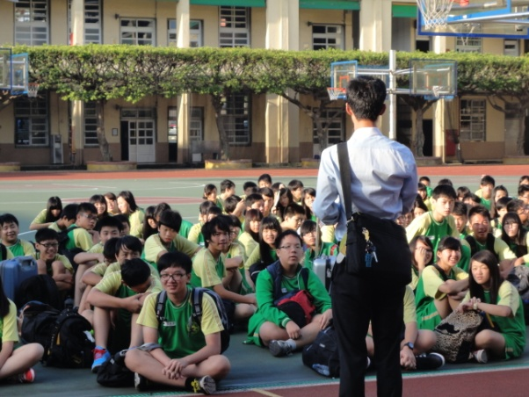 | 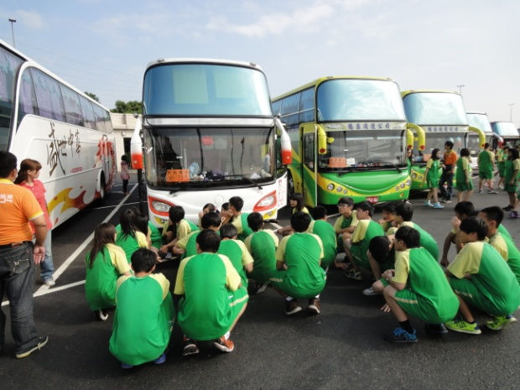
說明：辦理行前安全教育(學生) | 說明：辦理逃生演練
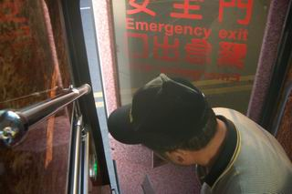 | 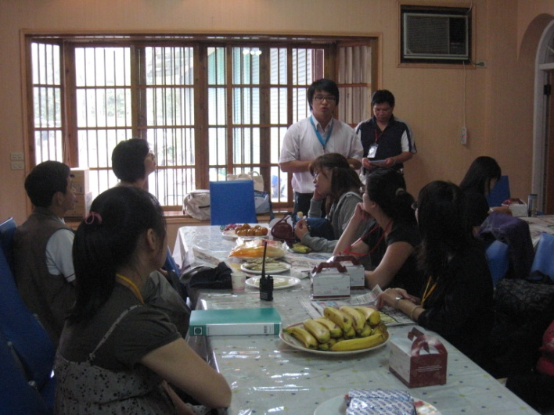
說明：對車輛安全進行審核 | 說明：辦理行前安全教育與(教師)

